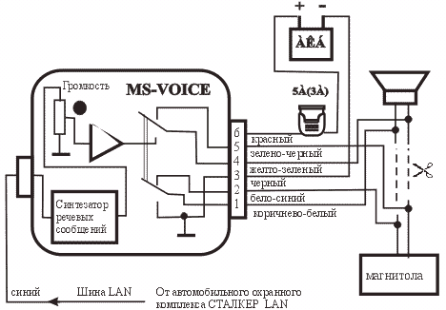
СИНТЕЗАТОР
РЕЧЕВЫХ СООБЩЕНИЙ
MS-VOICE
1. НАЗНАЧЕНИЕ
Блок MS-VOICE представляет собой синтезатор речевых сообщений и предназначен для работы в составе автомобильного охранного комплекса СТАЛКЕР-450LAN, СТАЛКЕР-370LAN. Блок MS-VOICE заменяет стандартную звуковую колонку из состава комплекса СТАЛКЕР-LAN и позволяет производить вывод речевых сообщений на колонку автомагнитолы.
Блок обеспечивает высокое качество и естественное звучание голосовых сообщений. Управление блоком осуществляется по специализированной однопроводной шине MS-LAN.
Звуковой выход блока рассчитан на подключение к (4…8)-омной нагрузке, в качестве которой может выступать одна из звуковых колонок, установленных на автомобиле. Специальная конструкция выхода блока, включающая 2 силовых реле, позволяет в нужный момент автоматически отключить звуковую колонку от выхода магнитолы и подключить ее к выходу блока.
2. ТЕХНИЧЕСКИЕ ХАРАКТЕРИСТИКИ
- Напряжение питания, В 9…14,5
- Ток потребления в режиме покоя, мА, не более 8
- Допустимый ток через нормально-замкнутые контакты реле, А, не более 10
- Выходная мощность, Вт 3
- Температурный диапазон, 0С -40+85
3. КОМПЛЕКТ ПОСТАВКИ
1. Блок MS-VOICE ........................................... 1 шт.
2. Комплект жгутов проводов с разъемами … 1 шт.
2. Руководство по эксплуатации .................... 1 шт.
4. РЕКОМЕНДАЦИИ ПО ПОДКЛЮЧЕНИЮ
ВНИМАНИЕ! До подключения уточните, предусмотрена ли на Вашем автомобильном охранном комплексе СТАЛКЕР шина LAN.
Питание блока осуществляется от автомобильного аккумулятора +12В.
Канал управления пейджером автомобильного охранного комплекса СТАЛКЕР-LAN следует запрограммировать на работу в качестве выхода LAN в соответствии с инструкцией по эксплуатации на охранный комплекс.
Перед подключением звуковой колонки необходимо ознакомиться со схемой звукового выхода блока, приведенной на рис.1. Положение контактов реле соответствует состоянию "речевые сообщения отключены”.
Все соединения производить с использованием проводов сечением не менее 0,75мм2.
После выполнения всех необходимых соединений и настроек рекомендуется включить режим "справки" комплекса СТАЛКЕР-LAN (три коротких нажатия на кнопку кодонаборного переключателя при выключенном зажигании) и отрегулировать громкость звучания с помощью подстроечного резистора “Громкость”, имеющегося в блоке.

ГАРАНТИЙНЫЕ ОБЯЗАТЕЛЬСТВА
Срок гарантийных обязательств - 3 года.
В течение этого срока продавец обязуется производить по своему усмотрению ремонт, замену или наладку вышедшего из строя устройства бесплатно. Вместе с тем, гарантийные обязательства выполняются при соблюдении правил установки и эксплуатации.
Срок гарантийного обслуживания исчисляется со дня покупки или установки сигнализации, отмеченного в паспорте.
При наличии механических повреждений или других признаков неправильной эксплуатации, а также в случае закончившейся гарантии производится платное обслуживание.
Бесплатному гарантийному ремонту не подлежат элементы питания брелока, а также элементы дополнительного оборудования, не входящие в комплект сигнализации.
По вопросам сервисного обслуживания сигнализации необходимо обращаться по месту ее покупки или установки, а если это невозможно, то на пункт гарантийного обслуживания предприятия-изготовителя.
194044, Санкт-Петербург, ул. Менделеевская, 2
отдел сбыта, тел. (812) 327-13-88 (многоканальный)
тел.(812) 532-79-86
тел./факс (812) 327-12-59
http://www.magicsys.spb.ru
e-mail: info@magicsys.spb.ru
Москва, тел. (095) 145-23-47
http://www.magicsys.msk.ru
e-mail: info@magicsys.msk.ru
(095) 995-30-54, 741-28-69 (фирменный установочный центр)
Тольятти, тел. (8482) 70-77-30
Нижний Новгород, тел. (8312) 69-70-50

